

大祥融媒讯：(通讯员唐擎磊)7月21日，区委书记黄艳娥对全区的卫生环境整治工作进行督查。

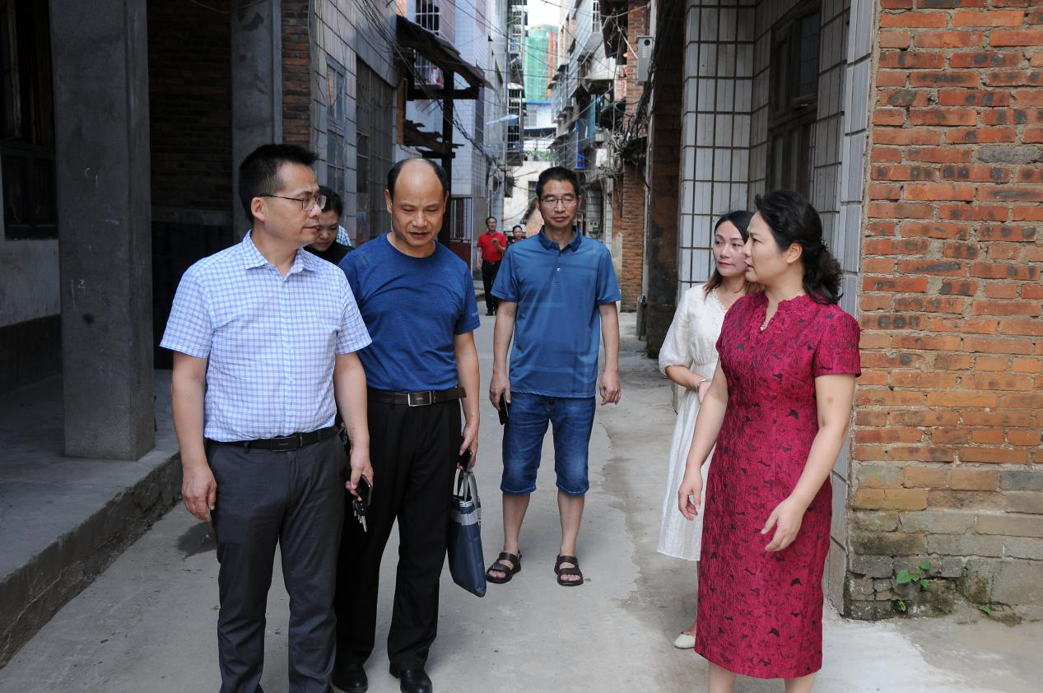

黄艳娥一行首先来到火车南站街道祭旗社区，在该社区发现存在油污乱排乱放、居民乱堆杂物、建筑垃圾随意堆砌、菜地未围挡等问题。黄艳娥要求街道、社区负责人要马上开展大清理、大扫除工作，要对辖区卫生死角进行再清理，从严从细开展卫生环境整治工作工作。

当天，黄艳娥一行还对学院路街道学院路社区安置地、火车南站街道桔园社区桃源建材城以及城北路街道北门口农贸市场及其周边的环境卫生整治工作进行了督查，黄艳娥指出，各街道、社区要明确工作重点，攻破难点、整治乱点。要持续加强建筑工地、菜地等地的围挡；要加大保洁员管理力度，加大督促检查力度，努力提高清扫保洁常态化水平。要深入动员，积极发动群众参与到整治工作中来。要建立长效管理机制，着力在后期维护上采取一批长效管理措施，真正实现常态化、长效化。